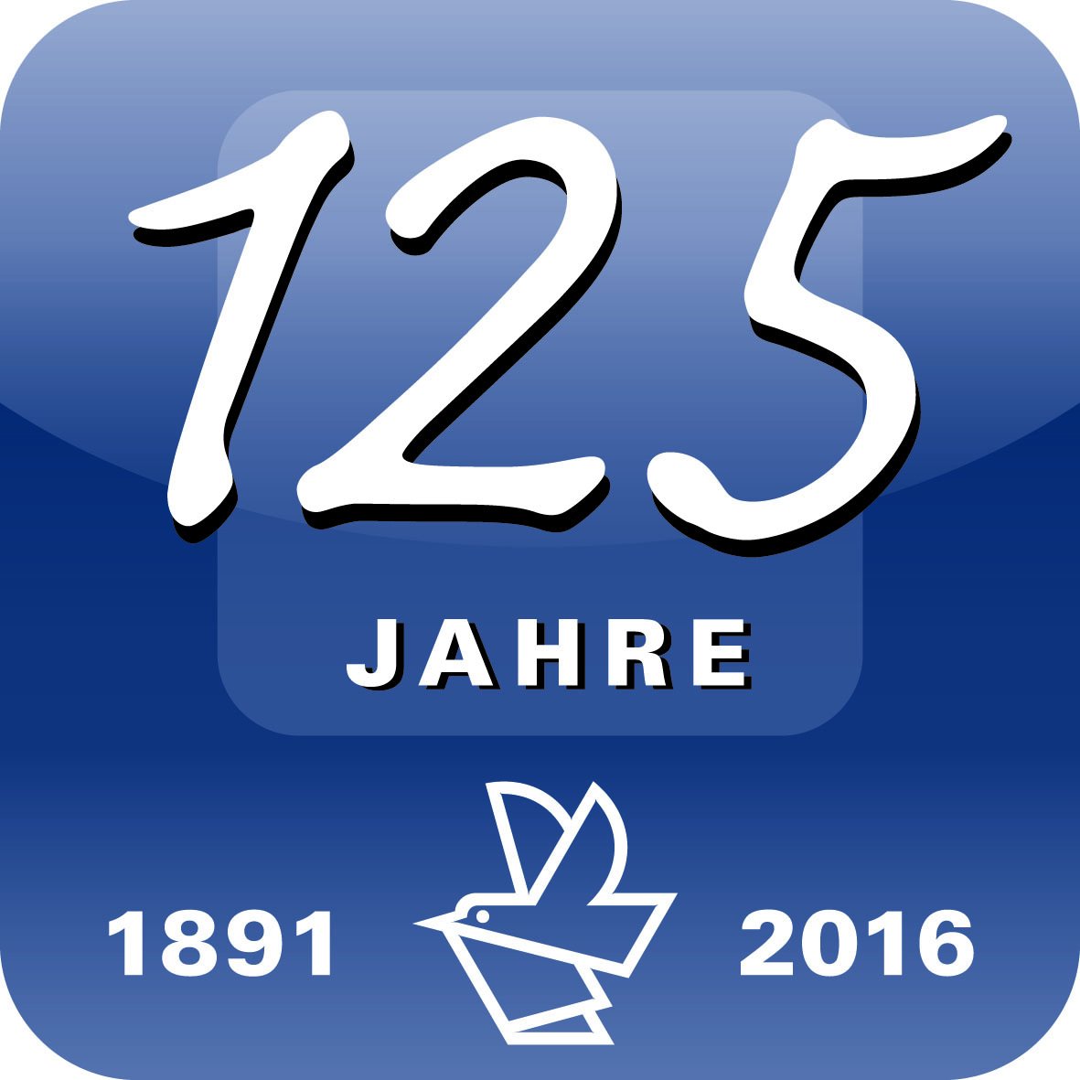
Pressemitteilung
Bei Rückfragen bitte:
Dr. Gunther Schunk
Corporate Communications
Vogel Business Media
97064 Würzburg
Tel. +49 931 418-2590
pressestelle@vogel.de

9.03.2016

„Nimm den Hammer in die Hand!“

Fachkongress „Lead Management Summit“ präsentiert
Instrumente und Impulse für das Lead Management
Der vierte Lead Management Summit am 12./13. April im Würzburger Vogel Convention Center steht unter dem Motto „Nimm den Hammer in die Hand“. In Anlehnung an den Hornbach-Slogan sollen die Teilnehmer unterstützt werden, Lead Management zum eigenen Projekt zu machen und mithilfe der vorgestellten Instrumente und Praxiscases strukturiert voranzutreiben.
Adressiert sind Einsteiger und Fortgeschrittene aus Vertrieb, Marketing und Geschäftsführung, aber auch Projektbeauftragte aus anderen Unternehmensbereichen. Das vielfältige Programm orientiert sich inhaltlich an den Stufen des Lead Management Prozesses - die Schwerpunkte sind:
- Entwicklung einer Buyer Persona
- Content schaffen und einsetzen
- Customer Journey: Touchpoints erkennen und nutzen
- Nurturing-Prozesse entwickeln und optimieren
- Lead-Scoring unter verschiedenen Blickpunkten
- CRM und Lead Management effizient verknüpfen
- Leadmanagement mit Vertriebspartnern
- Data Management
Nach einer fachlichen Einführung in die Themen können die Teilnehmer ihr Wissen individuell und nach eigenem Kenntnisstand zusammengestellt in Break-Out-Sessions vertiefen.
Der 4. Lead Management Summit findet statt am:
12./13. April 2016 im Vogel Convention Center in Würzburg
Weitere Informationen und Anmeldung unter www.leadmanagementsummit.com
Akkreditierung für Journalisten bei pressestelle@vogel.de
»marconomy« ist die Plattform für Marketing und Kommunikation in der Wirtschaft. marconomy steht für anregende Beispiele aus allen Kommunikationsdisziplinen. marconomy unterstützt mit dem nötigen Know-how die Bewältigung der beruflichen Aufgaben und erklärt die fachspezifischen Einsatzmöglichkeiten moderner IT-Tools und Systeme. marconomy verschafft einen Überblick über und einen Einblick in die großen Trendthemen der Marken-, Produkt- und Vertriebskommunikation im Business-to-Business. Inspiration für Marketing und Kommunikation in der Wirtschaft www.marconomy.de. Vogel Business Media ist Deutschlands großes Fachmedien-haus mit 100+ Fachzeitschriften, 100+ Webportalen, 100+ Business-Events sowie zahlreichen mobilen Angeboten und internationalen Aktivitäten. Hauptsitz ist Würzburg. Das Unternehmen feiert 2016 seinen 125. Geburtstag.
Diese Pressemitteilung finden Sie auch unter www.vogel.de.
Belegexemplar/Links erbeten.

